共青团泰山学院委员会文件

泰院团字[2020]3号

关于开展2019年度团员教育评议工作的
通知

各二级学院团总支、团支部：
为深入推进共青团改革，大力推进从严治团，根据《关于新形势下推进从严治团的规定》《中国共产主义青年团支部工作条例（试行）》《中国共产主义青年团基层组织“三会两制一课”实施细则（试行）》相关要求，紧密结合共青团和青年工作实际，经校团委研究决定在全校范围内集中开展2019年度团员教育评议工作。具体安排如下：
一、评议对象
全体团员。保留团籍的共产党员应积极参加党的组织生活，可不参加团员教育评议和年度团籍注册，自愿参加者不限。
二、评议时间和方式
2020年4月10日前通过网络媒体评出
三、评议程序
1.团员自我评价。支部组织团员开展学习教育，每名团员围绕在评议年度内的个人表现和发挥团员作用情况等撰写自我评价材料，填写《泰山学院团员教育评议表》（附件1）。
2.民主评议。召开支部大会或团小组会议，每名团员根据学习教育情况和所准备材料自我评价，其他团员对其进行评议，以支部为单位对所有团员进行测评。
3.确定结果。支部委员会综合个人自评、团员互评和测评投票结果，结合团员日常表现，确定每名团员的建议评议等次并填入《泰山学院团员教育评议表》（附件1），报上级委员会批准。团员评议等次分为:优秀、合格、基本合格、不合格四个等次，其中优秀等次团员数量应控制在参加评议团员人数的30%以内。
教育评议结束后，各团支部统一将评议结果录入“智慧团建”系统。团支部管理员登陆智慧团建系统，按照“业务办理-两制-团员教育评议”流程进行操作（详见附件4）。
4.提交材料。各团支部请于开学后将《泰山学院团员教育评议表》（附件1）与《泰山学院团支部团员教育评议结果汇总表》（附件2）汇总上报二级学院团总支，各学院团总支审核盖章后，将评议表分别放入团员档案，汇总表整理留档。
四、评级标准
1.优秀团员的主要条件为：理想信念坚定，拥护党的领导，热爱祖国、热爱人民、热爱社会主义；政治意识、大局意识、核心意识、看齐意识强，自觉维护以习近平同志为核心的党中央权威；积极践行社会主义核心价值观，遵纪守法，品格高尚；自觉遵守团章，模范履行团员义务，积极参加团的组织生活和活动，有强烈的团员意识和荣誉感；学习成绩优秀，工作本领过硬，善于创新创造，具有艰苦奋斗精神，在本职岗位上业绩突出，能够发挥模范带头作用；成为注册志愿者，积极参加公益活动；在团员青年中有较高威信。
2.合格团员的主要条件为：拥护党的领导，执行党的路线、方针、政策；能够遵守政治纪律和政治规矩，自觉维护以习近平同志为核心的党中央权威；能够践行社会主义核心价值观，遵守国家法律法规和团的纪律；能够执行团的决议，完成团组织交给的任务，参加团的组织生活和活动；能够在学习、生产、工作及其他社会生活中发挥积极作用；关心集体，乐于助人，热心帮助青年进步，积极参加志愿服务活动。
3.基本合格团员的主要表现为：在评议年度内受过警告、严重警告或撤销团内职务处分，但尚没有不合格团员的各种表现的。
4.不合格团员的主要表现为：理想信念动摇；严重违反政治纪律、政治规矩和组织纪律；团的组织意识淡漠，不能履行团员义务、不执行团的决议，长期无故不参加团的组织生活和活动；有违法违纪行为；道德水平低下，行为失当，造成不良影响；在评议年度内受过留团察看处分或行政处分且无明显改进。
五、评议结果使用和处置
各二级学院团总支要做好评议结果的运用，对各评议等次团员进行分层次处理。
1.对评议等次为优秀的团员，经学院（单位）团总支审查批准后，可在一定范围内进行公示。团组织应结合实际予以奖励。
2.对评议等次为基本合格的团员，应由支部书记进行谈话，予以教育帮助。
3.对评议等次为不合格的团员，团组织要对其进行教育帮助，限期改正。对能够在三至六个月时间内反省错误并有明显改进的同学，再次进行团员评议。对不接受教育帮助或经教育帮助仍不改进的团员，应当劝其退团，劝而不退的由支部大会决定除名，并报上级委员会批准。
六、工作要求
1.高度重视。团员教育评议工作是基层团组织工作的重要内容，是开展团员团籍注册、团员推优等工作的基础，各二级学院团总支要高度重视，确保团员教育评议公平公正。各二级学院团总支要通过团员评议了解各个团支部的情况，及时给予指导和帮助，激发团支部活力，树立优秀团员楷模。
2.严格流程。受疫情影响，各单位本年度教育评议工作通过QQ、微信、钉钉等网络交流平台，召开支部大会在线上组织开展，请各团支部充分运用“智慧团建”系统“三会两制一课”相应模块开展工作。开展团员教育评议工作一般应召开支部大会，团员人数较多的支部，可先由各团小组会议开展评议并提出初步评议意见后，提交支部大会研究确定。须有半数以上有表决权的团员到会方可进行,赞成人数超过应到会有表决权团员的半数为通过。年度内涉及大类专业分流的团员，在对其进行教育评议时，应结合参考其在原团支部和现团支部的表现，由现团支部完成评议。特殊学籍变动的团员，由其目前在“智慧团建”系统内的所属团支部，根据其年内表现完成教育评议。评议结果和内容要及时录入系统并做好相应公示，确保团员教育评议公平公正。
3.结果运用。优秀团员、优秀团干部一般从上一年度评议为优秀等次的团员中产生。对于表现突出并积极要求入党的优秀团员，团支部应按照推荐优秀团员作入党积极分子的有关规定，及时向上级委员会推荐。对评价等次较低的团员及时进行帮助教育。处置不合格团员要严肃慎重、实事求是，做到事实清楚、理由充分，处理恰当、手续完备，不定比例、不下指标。支部大会在讨论决定对不合格团员的处置时，除特殊情况外，应当吸收本人参加，认真听取本人的意见。决定后如果本人不服，可以提出申诉，有关团组织应及时处理或迅速转递，不得扣压。
4.汇总留档。团员教育评议工作作为基础团务工作的重要内容，相关完成情况将纳入年度共青团考核。各二级学院团总支负责将所有团支部评议汇总留档,将《泰山学院团总支团员教育评议结果汇总表》（附件3）评议汇总表于4月10日前发至tsugqt@163.com邮箱。学校团委将通过“智慧团建”和线下抽查等方式，对各单位教育评议工作进行检查。

附件：1.泰山学院团员教育评议表
2.泰山学院团支部团员教育评议结果汇总表
3.泰山学院团总支团员教育评议结果汇总表
4.“智慧团建”系统“三会两制一课”操作说明

共青团泰山学院委员会
2020年3月29日

附件1：
泰山学院团员教育评议表
姓名 |  |  | 出生年月 |  | 所属支部
性别 |  |  | 入团时间 |  | 评议时间
自
我
评
议
支  部  评  价 | 经支部大会讨论，该同学 2019年度团员评议为：  优 秀（ ）  合 格（ ）  基本合格（ ）  不 合 格（ ）
学院团总支审核意见：

（盖章）
年 月 日
备注：自我评价由团员本人就年度思想、表现、学习、工作等方面进行全面简洁评价，在个人自评阶段结束时填写；支部评价根据自评、互评并经支部大会讨论确定团员年度教育评议等级记“√”。

附件2：
泰山学院团员教育评议结果汇总表
学院团总支 团支部
序号 | 团员姓名 | 评议结果 | 序号 | 团员姓名 | 评议结果
1 |  |  | 18
2 |  |  | 19
3 |  |  | 20
4 |  |  | 21
5 |  |  | 22
6 |  |  | 23
7 |  |  | 24
8 |  |  | 25
9 |  |  | 26
10 |  |  | 27
11 |  |  | 28
12 |  |  | 29
13 |  |  | 30
14 |  |  | 31
15 |  |  | 32
16
17

附件3：
学院团总支(章) 团员教育评议结果汇总表
序号 | 团员姓名 | 学号 | 所在团支部 | 评议结果
1
2
3
4
5
6
7
8
9
10
11
12
13
14
15
16
17

附件4：
“智慧团建”系统“三会两制一课”操作说明

一、支部大会
各团支部书记登录智慧团建系统，点击功能区“三会”板块——支部团员大会——会议发布，如实填写好参加人员、会议时间、会议地点、会议主题、会议内容、会议照片等内容，点击确定。
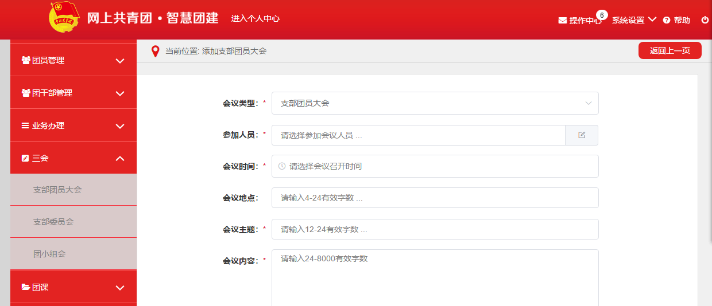
二、支部委员会
各团支部书记登录智慧团建系统，点击功能区“三会”板块——支部委员会——会议发布，如实填写好参加人员、会议时间、会议地点、会议主题、会议内容、会议照片等内容，点击确定。
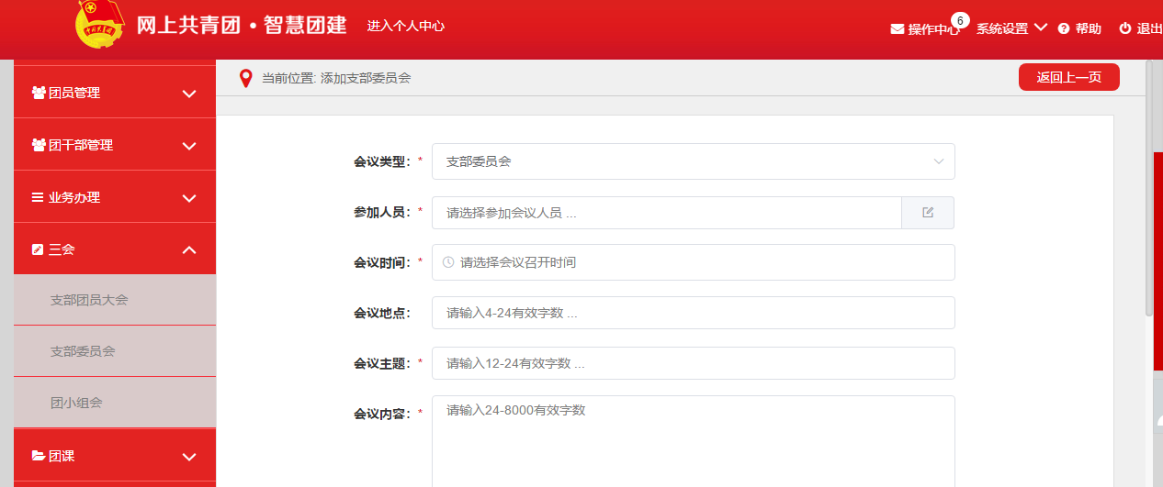

三、团员教育评议制度
各团支部书记登录智慧团建系统，点击功能区“两制”板块——团员教育评议——下拉框选择2019年——点击每名团员教育评议栏内的“未评议”——选择相应的评议等次。
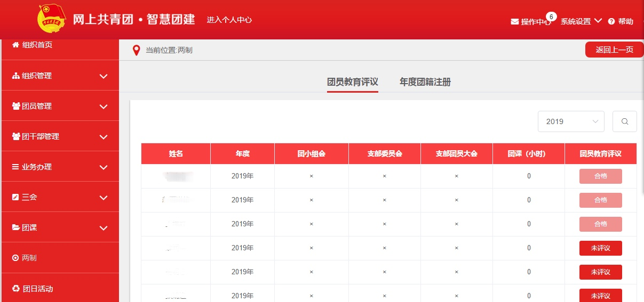
四、团员年度团籍注册制度
各团支部书记登录智慧团建系统，点击功能区“两制”板块——年度团籍注册——下拉框选择2019年——点击姓名前的白色方框，选中评议等级为基本合格以上的团员——批量年度团籍注册。
